杭州电子科技大学学生考试卷（A）

|  |  |  |  |  |  |  |  |  |  |  |  |  |
| --- | --- | --- | --- | --- | --- | --- | --- | --- | --- | --- | --- | --- |
| **考试课程** | **离散数学** | | **考试日期** | | **2017年 月 日** | | | **成 绩** | | | |  |
| **课程号** |  | **教师号** | |  | | **任课教师姓名** | | | | 吴铤、胡耿然 | | |
| **考生姓名** |  | **学号（8位）** | |  | | **年级** | **1** | | **专业** | | 网络工程 | |

所有答案必须填写在答题卷相应位置，否则无效！

一、填空题（共22个空格，每格1.5分，共33分）

* + 1. 位串10110001与位串11001101逐位析取的结果为 。
    2. 设集合，全集，则 ， 。
    3. 设个体域，谓词，则的真值是 。
    4. 设函数，，其中表示全体非零实数，则 。
    5. 设，则在中 ， ，5的次数 。
    6. 设为15阶循环群，是生成元，则 ，若，则中的元素有 ， 。
    7. 设树T有5个1度点、3个2度点，其余都是3度点，则树T的总点数为 个。
    8. 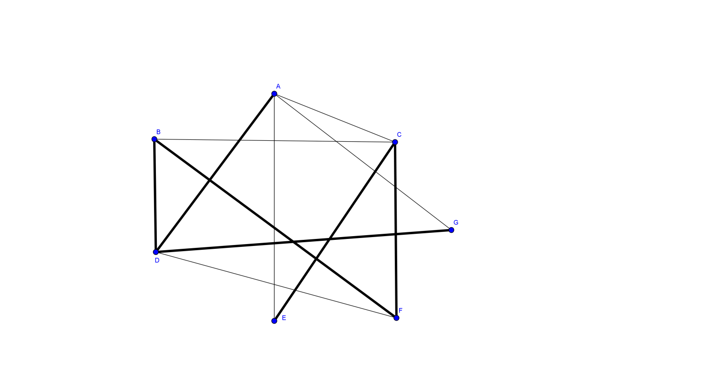在左图所示的连通图中，粗线表示的一棵生成树，则弦 $(F,G)$ 所对应的基本回路是 ，枝 $(B,H)$ 所对应的基本割集是

，图的边连通度 ，图 （填是或不是）欧拉图。

* + 1. 集合，则在上的所有二元关系中，对称关系的数目为 个，而在所有函数中，满射有 个。
    2. 若某个简单连通平面图的阶为8，且每个顶点的度数都是3，则该图的边数是 ，其每棵生成树必定有 条枝，而该图的平面嵌入将平面分为 个面。
    3. 设图的邻接矩阵为，则顶点之间的距离是 。

1. 选择题（共10题，每题1分。可多选）
2. 集合之间的包含关系满足 （ ）
   * + 1. 自反性；B. 反自反性；C. 对称性；D. 反对称性；E. 传递性
3. 与不等价的是 （ ）

A．；B. ；C. ；D. 

1. 设表示某个集合，则对于代数系统来说，以下说法错误的是 （ ）

A. 空集是其零元；B. 其构成一个交换半群；C. 是其单位元；D. 其满足消去律；

1. 设是集合上的等价关系，，则以下说法错误的是 （ ）

A. 若，则；B.也是上的等价关系；

C. 若，则；D. 若，则；

1. 设某个简单图的度序列为，则在如下的判定中正确的个数是 （ ）

i. 必定是连通图；ii. 必定是欧拉图；iii. 必定是哈密尔顿图；iv. 

A．1个；B. 2个；C. 3个；D. 4个；E. 0个

1. 对于整数集合上的二元关系，以下说法错误的是（ ）

A. 满足自反性；B. 不满足对称性；C. 满足反对称性；D. 满足传递性；

1. 设分别表示全体实数和全体非零实数，而分别表示实数之间的加法、乘法运算，则在中群的个数是 （ ）

A.1个；B. 2个；C. 3个；D. 4个；

1. 设是一个15阶循环群，是单位元，，是其子群，则以下说法错误的是 （ ）

A. ；B.也是生成元；C. 有8个生成元；D. 

1. 设是由3个元素构成的集合，则在上满足自反性、对称性但是不满足传递性的二元关系的个数是 （ ）

A. 0个；B. 3个；C. 5个；D. 8个；

1. 若G是一个（p,q）简单连通图，则以下说法中正确的是 （ ）

A. 存在唯一的生成树；B. G中不可能存在奇数个偶点；

C. ；D. G有q-p+1条枝

三、判断题（共8题，每题1分）

1. 设A是由三个命题变元构成的命题公式，且其标准析取范式中恰有4个最小项，则A恰好有4个成真解释 （ ）
2. 设，其中“0”表示假命题，“1”表示真命题，则在合取运算“”下，“1”是其右零元 （ ）
3. 设均为集合，则 （ ）
4. 设群满足：，其中表示单位元，则该群必定是交换群 （ ）
5. 若简单图中有从点到点的两条不同的路，则必有回路 （ ）
6. 设是集合上的二元关系，则如果是自反的，那么其必定不是反自反的 （ ）
7. 完全图必定是欧拉图 （ ）
8. 设函数，若是单射，则也是单射 （ ）

四、求命题公式的标准合取范式，并求其所有的成真赋值（9分）。

* 1. 用演绎推论法证明（6分）。

六、设集合，分别为上的二元关系且其关系矩阵分别为



求：（1）的关系矩阵；

（2）的关系矩阵；

（3）的对称闭包的关系矩阵；

（4）的传递闭包的关系矩阵；

* + - * 1. 若是通过添加最少序偶所得的等价关系，求的所有等价类（共10分）

七、设复数集合，定义上的二元关系：



证明：关系是等价关系（8分）

八、设是一个群，在上再定义运算“”如下：



证明也是一个群。（8分）

九、设是连通图且，证明如果有桥，则其必定不是哈密尔顿图（8分）

杭州电子科技大学学生考试答题卷（A）

|  |  |  |  |  |  |  |  |  |  |  |  |  |
| --- | --- | --- | --- | --- | --- | --- | --- | --- | --- | --- | --- | --- |
| **考试课程** | **离散数学** | | **考试日期** | | **2017年 月 日** | | | **成 绩** | | | |  |
| **课程号** |  | **教师号** | |  | | **任课教师姓名** | | | | 吴铤、胡耿然 | | |
| **考生姓名** |  | **学号（8位）** | |  | | **年级** | **1** | | **专业** | | 网络工程 | |

一、填空题（共22个空格，每格1.5分，共33分）

|  |  |  |  |  |  |  |  |  |  |  |
| --- | --- | --- | --- | --- | --- | --- | --- | --- | --- | --- |
| 题号 | 1 | 2 | | | 3 | 4 | | 5 | | |
| 答案 | 11111101 | 空集 | {{a},{b},{a,b},{a,c},{b,c},  {a,b,c}} | | 0 | {1/2,, 1/4} | | 1 | 6 | 7 |
| 题号 | 6 | | | | 7 | 8 | | | | |
| 答案 | 5 | e, g3, g6, g9, g12 | | 3 | 11 | F->G->H->B->A->D->F | | {(B,H),(C,G), (F,G), (H,I)} | 2 | 不是 |
| 题号 | 9 | | | 10 | | | 11 | |  |  |
| 答案 | 1024 | 24 | | 12 | 7 | 6 | | 2 |  |  |

二、选择题（共10题，每题1分。可多选）

|  |  |  |  |  |  |  |  |  |  |  |
| --- | --- | --- | --- | --- | --- | --- | --- | --- | --- | --- |
| 题号 | 1 | 2 | 3 | 4 | 5 | 6 | 7 | 8 | 9 | 10 |
| 答案 | ADE | D | D | C | B | ABCD | B | B | B | C |

* 1. 判断题（共8题，每题1分）

|  |  |  |  |  |  |  |  |  |
| --- | --- | --- | --- | --- | --- | --- | --- | --- |
| 题号 | 1 | 2 | 3 | 4 | 5 | 6 | 7 | 8 |
| 答案 | 对 | 错 | 对 | 对 | 对 | 对 | 错 | 对 |

四：（9分）

p q r ¬p∧q ¬(r→q) ¬p∧q→¬(r→q)

0 0 0 0 0 1

0 0 1 0 1 1

0 1 0 1 0 0

0 1 1 1 0 0

1 0 0 0 0 1

1 0 1 0 1 1

1 1 0 0 0 1

1 1 1 0 0 1

利用真值表可得，标准合取范式为M010∧M011，或者利用等价演算法得到标准合取范式为M010∧M011

所有成真赋值为(0,0,0), (0,0,1), (1,0,0), (1,0,1), (1,1,0), (1,1,1)

五：（6分）

1. p 附加前提

2. p→q P规则

3. q T规则：1. 2

4. s→¬q P规则

5. q→¬s E规则：4

6. r→¬q P规则

7. q→¬r E规则：6

8. ¬s T规则：3. 5

9. ¬r T规则：3. 7

10. ¬s∧¬r T规则：8. 9

11. ¬(s∨r) E规则：10

12. r∨s P规则

13. 0 E规则：12. 13

由附加前提法，得证。

六：（10分）

1. R-S-1的关系矩阵是0 0 0

0 0 1

0 0 0

(2)Rc ₀ S的关系矩阵是1 0 1

1 1 1

1 1 1

1. RUS的对称闭包的关系矩阵是1 1 1

1 1 1

1 1 1

(4)R的传递闭包的关系矩阵是1 1 1

1 1 1

0 0 1

(5)易知R’是全域关系，则R’对应的元素1,2,3的等价类均为{1,2,3}

七：（8分）

对于C中任意三个元素a+bi, c+di, e+fi ( a, c, e ≠ 0 ),

自反性：由于a*a >0, 所以(a+bi) R (a+bi)

对称性：若(a+bi) R (c+di), 则ac>0, 也即ca>0, 所以(c+di) R (a+bi)

传递性：若(a+bi) R (c+di), (c+di) R (e+fi), 则ac>0, ce>0, 则ac2e>0, 而c2>0, 则ae>0, 即(a+bi) R (e+fi)

所以R是等价关系

八：（8分）

封闭性：对G中任意的x,y, 有x*y = y₀ x, 由于(G, ₀ )本身是群, 则y₀ x∈G, 所以x*y∈G

结合律：对G中任意的x,y,z, (x*y)*z = (y₀ x)*z = z₀(y₀ x) = (z₀y)₀ x = x*(z₀y) = x*(y*z)

幺元：就是(G, ₀)的幺元e, 因为对任意x, e*x = x₀e = x, x*e = e₀x = x

逆元：x关于*的逆元就是x关于₀的逆元x-1, 因为x*x-1 = x-1₀ x = e, x-1 *x = x ₀ x-1 = e

综上所述, G关于*也构成群。

九：（8分）

G是非平凡的连通图, 设G的桥是(u, v), 以下使用反证法。

若G是哈密尔顿图, 则(u,v)必在哈密尔顿回路上, 否则无法连接去掉(u,v)后的两个连通分图。

又因为G是哈密尔顿图, 所以d(u)>1, d(v)>1, 即存在u’ ≠ u, v’ ≠ v, 使得(u’, u), (v, v’)在哈密尔顿回路上, 若u’ = v’, 则u, v, u’三点组成3阶完全子图, 与(u,v)是桥矛盾, 所以u’ ≠ v’.

那么u’, v’分属于去掉(u,v)后的两个连通分图.

将哈密尔顿回路的起点挪至u’,

即哈密尔顿回路是(u’, (u’,u), u, (u,v), v, (v, v’), v’…u’), 将(u,v)去掉后, 可以看出v'到u’还是有通路, 与u’, v’分属于去掉(u,v)后的两个连通分图矛盾，所以原命题成立.

其他合理的证明也相应给分。